Objednávka materiálu / zboží / služby

V korespondenci s námi uveďte:
Agentura ValFia, s.r.o.
Rudé armády 646/47
63801 Rousínov
IČ: 03570738
DIČ: CZ03570738

Datum: 2. 2. 2024
Vyřizuje: Ing. Ivo Zbořil
Kontakt: 725 816 611
Číslo účtu: 1754460227/0100
Bankovní spojení: KB Hodonín, a.s.

Na základě Vaší cenové nabídky u Vás závazně objednávám:
podání žádosti a vypracování analýzy v projektu

Dodací podmínky:
maximálně do 5. února 2024 od závazného obdržení této objednávky

Cenové a platební podmínky:
dle Vaší cenové nabídky

Etapa | Název | Cena bez DPH | Cena s DPH
1A. Etapa | Podání kompletní žádosti o finanční podporu z OPŽP | 30 000 Kč | 36 300 Kč
1B. Etapa | Zpracování vstupní analýzy produkce odpadu | 25 000 Kč | 30 250 Kč

Splatnost daňového dokladu:
minimálně 14 dní od data vyřízení předmětu objednávky

Kontaktní osoba:
ve věcech technických i provozních:
Ing. Ivo Zbořil - zboril@tespra-hodonin.cz, 725 816 611
Petr Ivičič - ivicic@tespra-hodonin.cz, 602 775 530

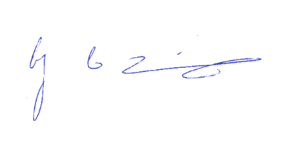
S pozdravem

Za společnost TESPRA Hodonín, s.r.o.
Ing. Ivo Zbořil
jednatel společnosti

